Sveučilište Jurja Dobrile u Puli

Fakultet informatike u Puli

**JOSIPA BANJAVČIĆ**

**NIKOLINA OBADIĆ**

**MIKAELA RADIN-MAČUKAT**

**PROJEKT “IT CONTEST” – DVORANA MORAČA**

Projektna dokumentacija

Pula, siječanj, 2019. godine

Sveučilište Jurja Dobrile u Puli

Fakultet informatike u Puli

**PROJEKT “IT CONTEST” – DVORANA MORAČA**

Projektna dokumentacija

**Josipa Banjavčić: 0303047593, redovita studentica**

**Nikolina Obadić: 0303046010, redovita studentica**

**Mikaela Radin-Mačukat: 0303054703, redovita studentica**

**Studijski smjer: Sveučilišni diplomski studij informatike**

**Kolegij: Izrada informatičkih projekata**

**Mentor: dr. sc. Nikola Tanković**

Pula, siječanj, 2019. godine

SADRŽAJ

1. Sažetak 1

2. Uvod 2

3. Motivacija 3

4. Razrada funkcionalnosti 6

5. Implementacija 11

6. Korisničke upute 15

.

# 1. Sažetak

Ova dokumentacija je izrađena u sklopu projektnog zadatka kojeg je dodijelio poduzeće Penta d.o.o. Zadatak je bio napraviti grafički prikaz za realnu dvoranu Morača u kojemu će se moći pregledati statusi mjesta za neki event. Kroz dokumentaciju će se objasniti tko su ciljani korisnici aplikacije, opisati dosadašnja rješenja i kroz SWOT analizu će se navesti razlozi zbog kojih mislimo da bi naša aplikacija bila konkurentna na tržištu. Također, bit će opisan i proces razvoja aplikacije te priložit će se prototip aplikacije. Opisati će se i funkcionalnosti aplikacije te priložiti „Use Case“, Class“ i „Component“ dijagrami. Objasniti ćemo proces implementacije te koje smo tehnologije koristili kako bi izradili aplikaciju i za kraj napisali korisničke upute.

# 2. Uvod

Zadatak projekta je bio napraviti aplikaciju koja će prikazivati stvarnu dvoranu i koja će grafički simulirati funkcionalnosti vezane na pregled zauzeća dvorane i omogućiti kreiranje nekog eventa.

Kako bi se zadatak uspješno završio, bilo je potrebno nacrtati dvoranu sa sektorima, redovima i sjedalima i na njoj prikazati zauzetost na način da se različitim bojama označe slobodna i zauzeta mjesta, te također dodati i mogućnost zumiranja kako bi se dobio detaljniji prikaz cijele dvorane. Također, u kod prikaza sjedala, cilj je bio i dobiti funkcionalnost koja omogućava odabir sjedala i dobivanje detaljnih informacija o tom sjedalu kao što su pozicija u dvorani, cijena i status zauzeća.

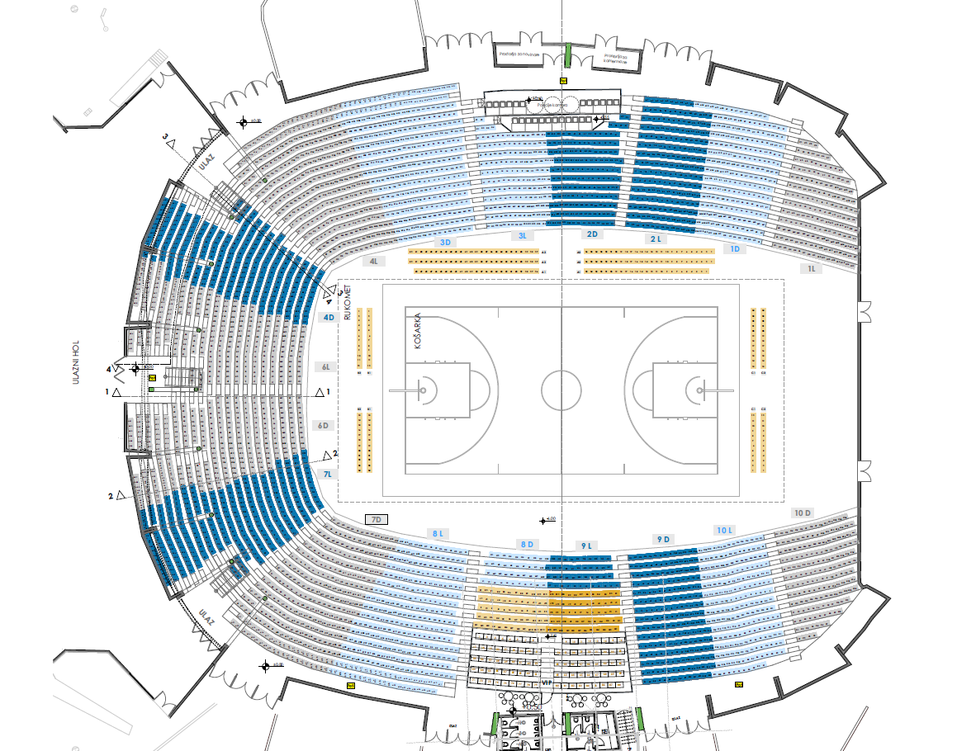

Slika 1. Nacrt dvorane SC Morača

Slika 1. prikazuje nacrt dvorane po kojemu je projektni zadatak izrađen.

# 3. Motivacija

Ciljano tržište aplikacije je web sustav za dvoranu Morača koji će omogućiti pregled i prodaju mjesta u dvorani. Aplikacija bi također služila kako bi se lakše pristupilo ulaznicama jer bi online prodaja smanjila potrebu za odlaskom na šaltere i samim time ubrzao čitav proces rezervacije i prodaje.

Trenutno postojeće rješenje je web sustav rezervacije koji je vrlo nepregledan i koji nije dostupan krajnjim korisnicima, već samo administratorima. Postojeće rješenje je koncipirano na način da su sektori napravljeni u excel tablicama i stavljeni na web (slika 2), ali to rješenje je vrlo neatraktivno jer je iz njih teško vizualizirati gdje će se mjesto nalaziti u dvorani ukoliko korisnik nije već upoznat sa nacrtom dvorane iz slike 1.

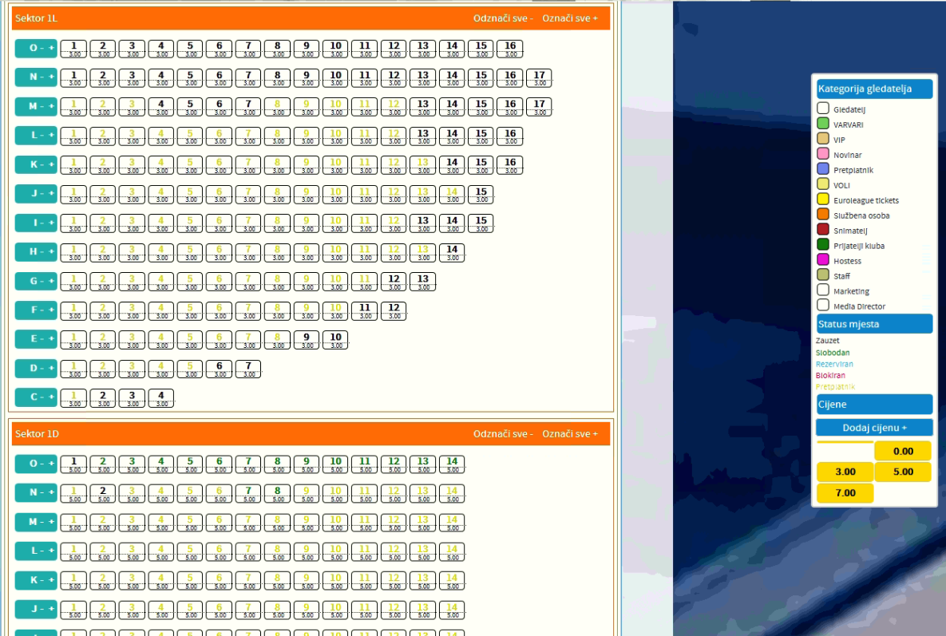

Slika 2. Postojeće rješenje

Budući da je aplikacija osmišljena kao web aplikacija, sama predispozicija za njezino uvođenje je pristup internetu kao i popratna baza koja će u svako vrijeme moći komunicirati sa aplikacijom kako bi dobili informaciju o statusu mjesta. Prednost uvođenja aplikacije kao web servisa je upravo u tome kako bi aplikacija bila dostupna u svako vrijeme i kako bi i krajnji korisnici mogli pregledati statuse zauzeća mjesta za neki događaj i sami odabrati željeno mjesto. Također, sami organizatori utakmica koji stvaraju događaje mogu imati koristi od uvođenja web aplikacije jer ona može omogućiti krajnjim korisnicima da ulaznicu kupe online, što je brže i efikasnije od čekanja u redovima. Ostale prednosti uvođenja ovog rješenja su vidljiva u SWOT analizi (slika 3).

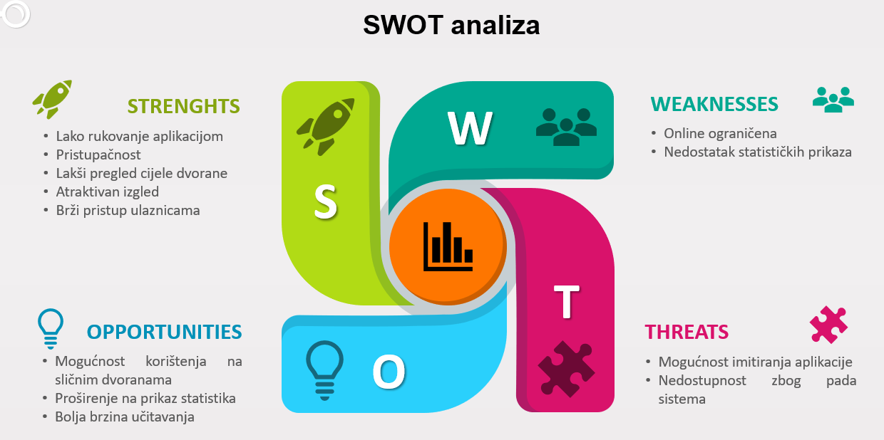

Slika 3. SWOT analiza

Neke od snaga uvođenja aplikacije su ponajprije da aplikacija postaje pristupačna i više se ne ograničava na administratore već i krajnji korisnici mogu vidjeti statuse mjesta. Rukovanje aplikacijom postaje lakše budući da nema nepreglednih i neatraktivnih excel predložaka i cijela dvorana je grafički prikazana. Korisnici često žele da aplikacija bude i funkcionalna i atraktivna, što se postiže grafičkim prikazom cijele dvorane. Također, ideja koja je primijenjena na dvorani ovog zadatka može poslužiti kao predložak da se izrade aplikacije za slične dvorane.

Isto tako, može se uključiti i statistički prikaz u aplikaciju koji će govoriti o broju dostupnih mjesta, broju prodanih mjesta, najčešće prodavanim mjestima, itd. Naravno, postoje i određene slabosti i prijetnje za aplikaciju. Već spomenuti statistički prikazi mogu biti i slabost u aplikaciji jer u njoj nije vidljiva statistika. Također, slabost web aplikacije je u tome što je ona ovisna o internetu te ukoliko se dogodi pad sustava ili ako nema interneta, aplikacija će biti nedostupna dok se taj problem ne riješi. Još jedna od potencijalnih prijetnji može biti i pokušaji da se aplikacija imitira.

# 4. Razrada funkcionalnosti

Funkcionalnosti od strane korisnika su pregled čitave dvorane i mogućnost odabira mjesta u dvorani. Cijela aplikacija je zamišljena na način da simulira proces odabira i kupnje/rezervacije mjesta u dvorani (slika 4).

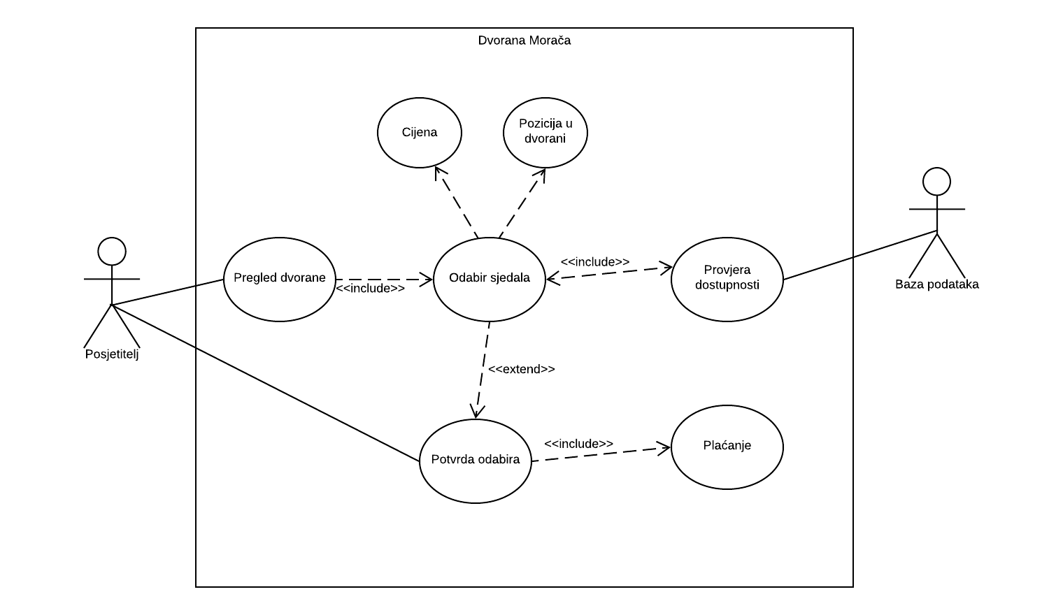

Slika 4. Use Case dijagram

Use Case dijagram prikazuje osnovni koncept na kojemu je izrađena aplikacija. Na početku imamo posjetitelja stranice koji pregledava dvoranu i odabire sjedala. Prilikom odabira sjedala dobiva natrag podatke o cijeni i poziciji odabranog sjedala u dvorani. Ti podaci se dobivaju iz baze podataka na način da se provjerava dostupnost odabranog mjesta. Nakon što je završio za odabirom sjedala, posjetitelj potvrđuje odabir ukoliko želi nastaviti sa kupnjom i ide u proces plaćanja, u suprotnom, posjetitelj odustaje od odabira.

Detaljnija razrada procesa iz Use Case dijagrama slijedi u Use Case Sequence dijagramima.

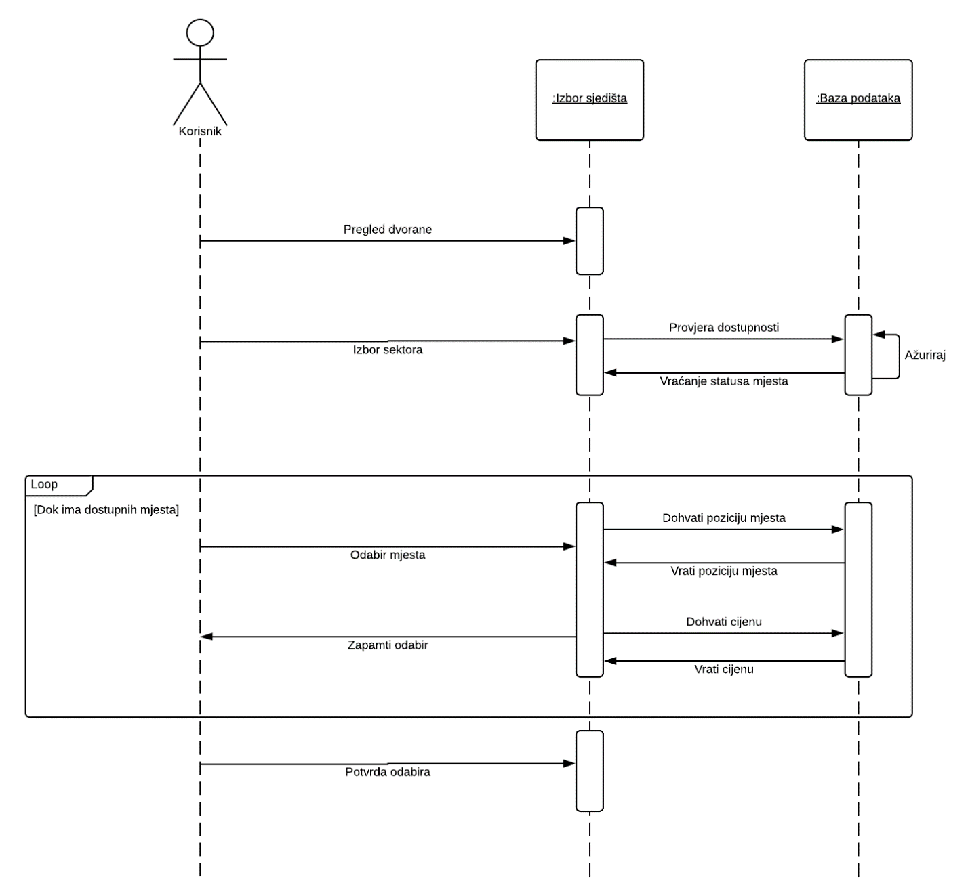

Slika 5. Use Case Sequence dijagram – izbor mjesta u dvorani

Na Sequence dijagramu sa slike 5 je detaljnije prikazan proces odabira mjesta u dvorani. Sequence dijagram je napravljen na način da se kreće od pregleda cijele dvorane. Korisnik dalje izabire sljedeći sektor gdje se odmah vrši i provjeru dostupnosti budući da se statusi mjesta trebaju prikazati već i prije nego što korisnik krene odabirat mjesta. Slijed se dalje nastavlja logikom da slijedi odabir mjesta i da se taj odabir pamti, a da u isto vrijeme se dohvaćaju i informacije sa baze o poziciji mjesta u dvorani i cijeni. Na kraju procesa je potvrda odabira koja vodi korisnika na plaćanje.

Kao dio odabira mjesta u dvorani je i punjenje košarice sa odabranim stavkama. Taj proces je prikazan na sljedećem Use Case Sequence dijagramu (slika 6).

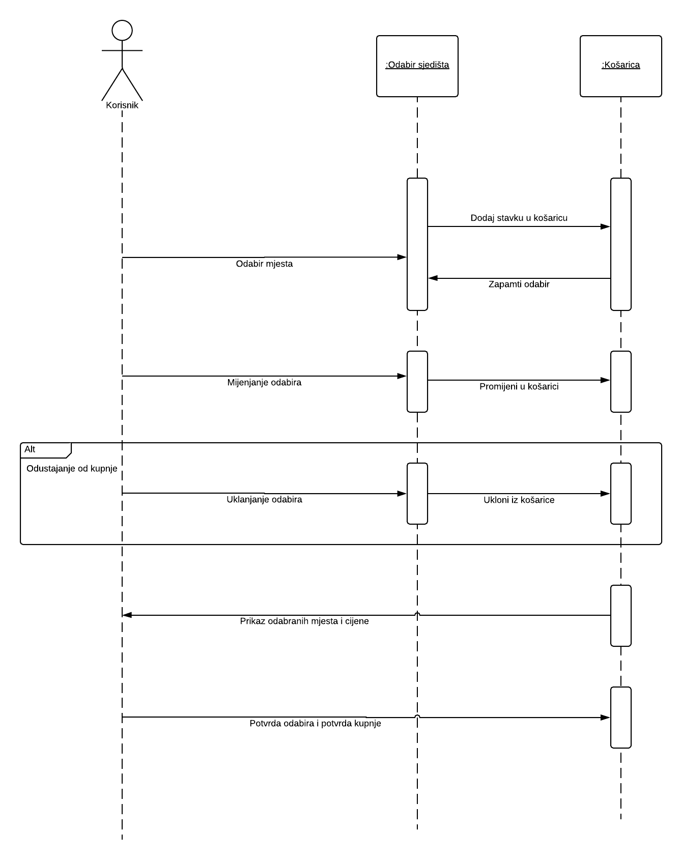

Slika 6. Use Case Sequence dijagram - košarica

Sequence dijagram sa slike 6 prikazuje poveznicu između odabira mjesta i košarice. Logika dijagrama je sljedeća. Prilikom odabira mjesta, tj. Klikom na mjesto, to mjesto se odmah dodaje u košaricu i pamti se njegov odabir. Također, kada se promijeni odabir mjesta, promjena je automatski vidljiva i u košarici. Korisnik može i ukloniti odabir, tj. Izbrisati stavke iz košarice čime se košarica prazni. Na kraju, nakon što je završio sa odabirom, korisniku se prikazuju odabrana mjesta i cijena i potvrdom, korisnik odlazi u proces plaćanja.

Dalje, slijedi prikaz klasnog dijagrama (slika 7).

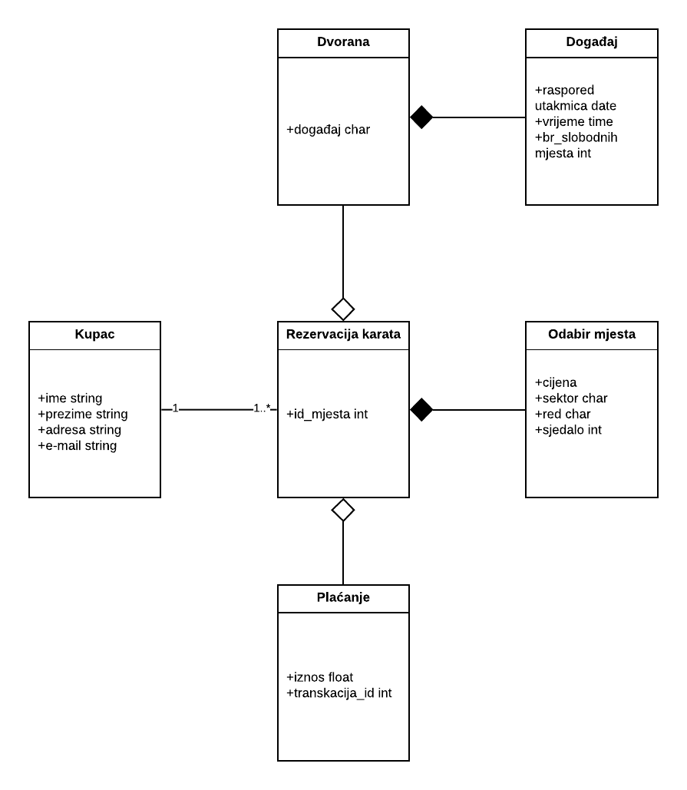

Slika 7. Class dijagram

Nakon što smo razradili funkcionalnosti kroz Use Case i Class dijagrame, izradili smo prototip sučelja za aplikaciju (slika 8 i 9). Prototip je izrađen u programu Figma.

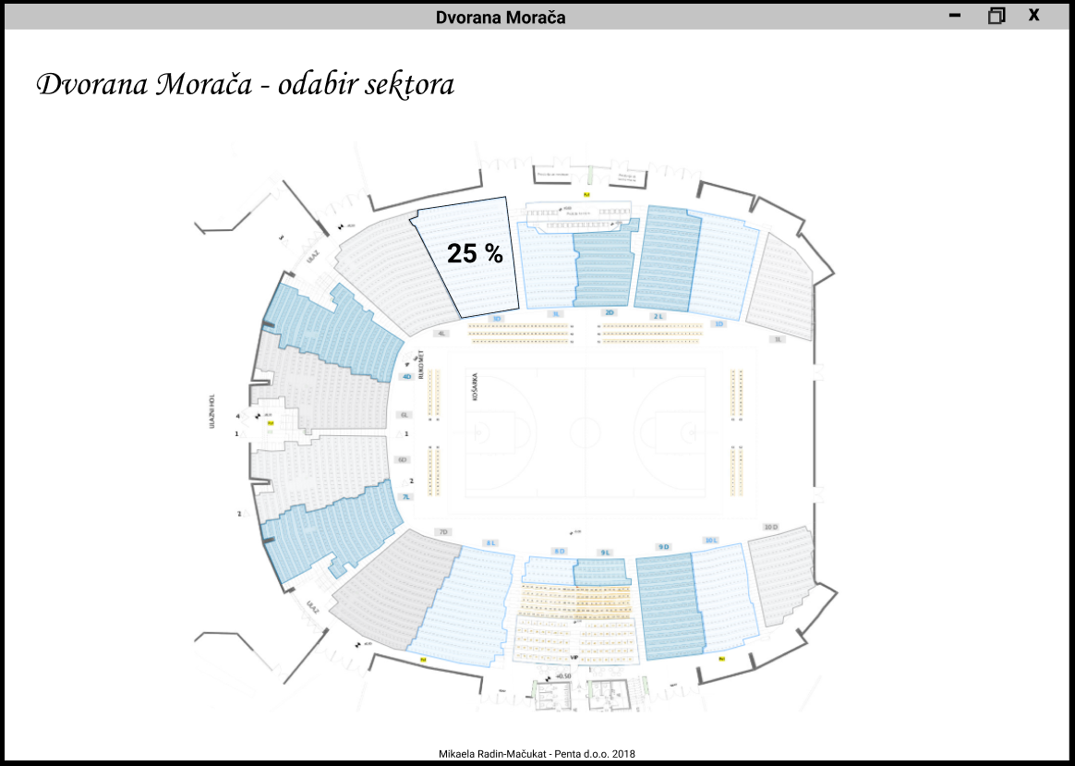

Slika 8. Prototip glavnog prikaza dvorane

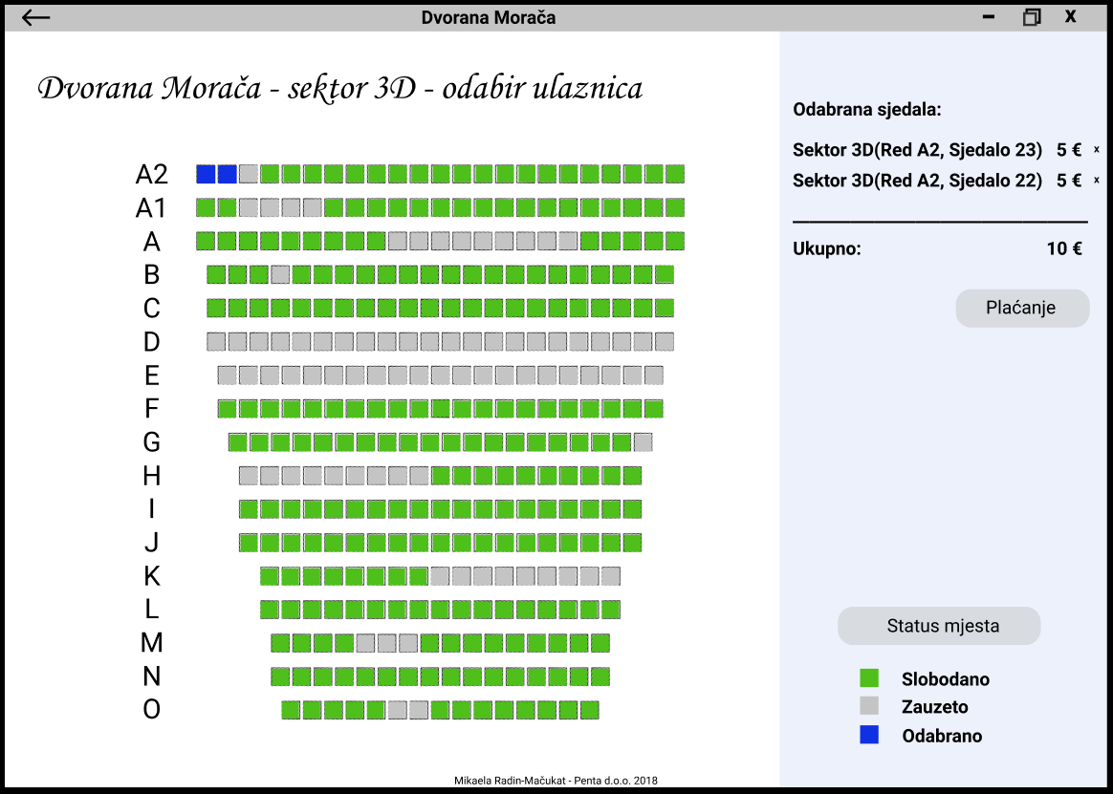

Slika 9. Prototip prikaza sektora

5. Implementacija

Implementaciju smo prikazali koristeći UML Component dijagram (slika 10). Dijagram možemo opisati na sljedeći način. Za našu aplikaciju, koja je web aplikacija, imamo početnu stranicu koja vodi na početni pregled dvorane za neki određeni događaj. U tom pregledu, možemo odabrati mjesto koje ima sljedeće atribute: sektor i red kojemu to mjesto pripada, cijena i oznaka statusa (dostupno, rezervirano ili prodano). Kod izbora mjesta, cijelo vrijeme se provjerava njegova dostupnost kroz bazu podataka i koja vraća informacije o statusu i poziciji odabranog mjesta u dvorani. Nakon što su odabrana željena mjesta, potvrđuje se odabir i ide na plaćanje.

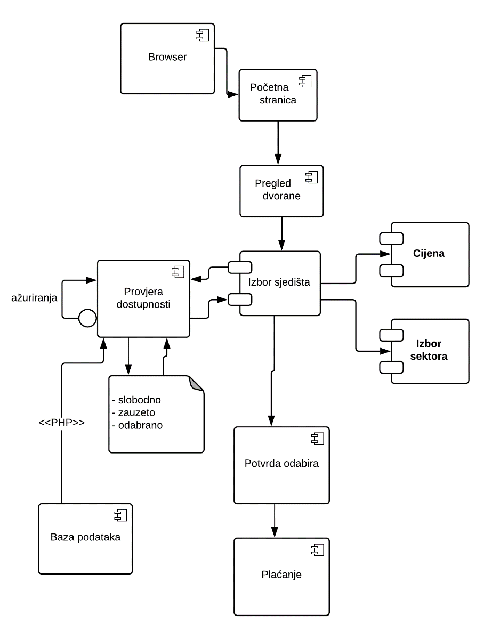

Slika 10. UML Component dijagram

Tehnologije koje smo koristili prilikom izrade aplikacije su:

* Već spomenuta Figma za izradu prototipa.
* Za crtanje dvorane smo koristili online alat Method Draw (<http://editor.method.ac/>). U njemu smo napravili SVG nacrt cijele dvorane prije nego što smo krenuli na daljnju izradu.
* Koristili smo HTML, CSS i JavaScript kako bi izradili našu web aplikaciju.
* Budući da smo aplikaciju osmislili na način da ima mogućnost zoom in – zoom out cijelog terena, u naš projekt smo uvrstili D3 paket.
* Korišten je i JSON, format datoteke otvorenog standarda koji koristi čitljiv tekst za prijenos podataka o objektima koji se sastoje od para atributno-vrijednosnih parova i vrsta podatkovnih nizova (ili bilo koje druge vrijednosti koje se može serijski koristiti). To je vrlo uobičajen format podataka koji se koristi za asinkronu komunikaciju između preglednika i poslužitelja, a u našem projektu je korišten kao zamjena za XML.
* Koristili smo i Node.js, open-source, cross-platforma JavaScript run-time okruženje koje izvršava JavaScript kod izvan preglednika.
* Korišten je i Webpack koji je statičan modul za moderne JavaScript aplikacije. Kada webpack obrađuje aplikaciju, on interno gradi graf ovisnosti koji mapira svaki modul koji projekt treba i generira jedan ili više paketa.

U nastavku slijedi prikaz važnijih dijelova koda.

Izvučeni podaci i spremljeni u JSON.

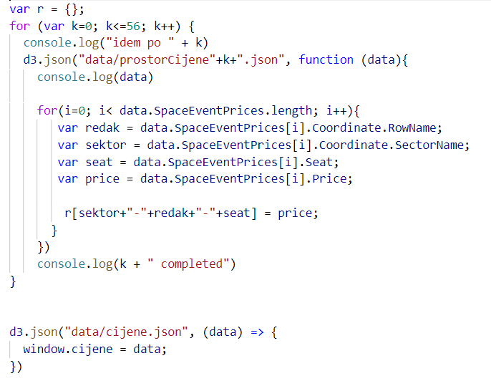

Definiranje izgleda košarice.

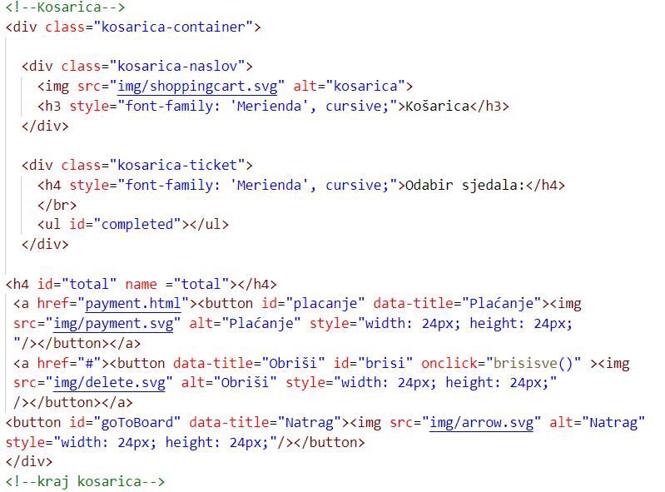

Funkcija koja stvara stavke za košaricu.

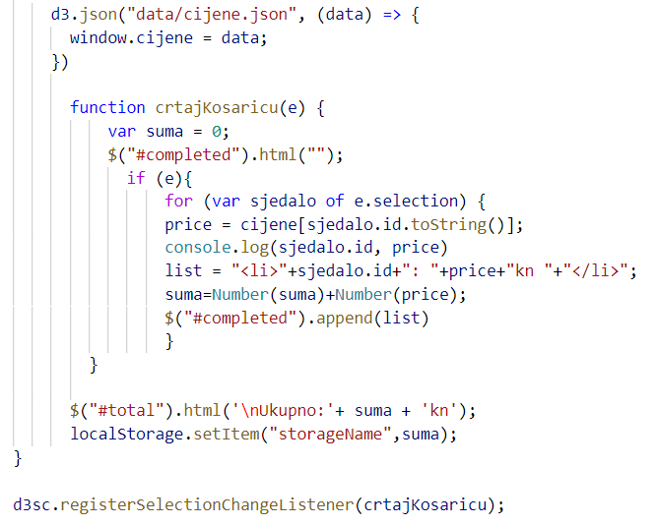

Funkcija koja briše iz košarice sav odabir.

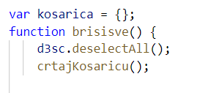

# 6. Korisničke upute

Aplikacija se pokreće na način da se pojavi zaslon sa nazivom dok se ostatak aplikacije učita (slika 11). Slijede korisničke upute koje opisuju proces korištenja.

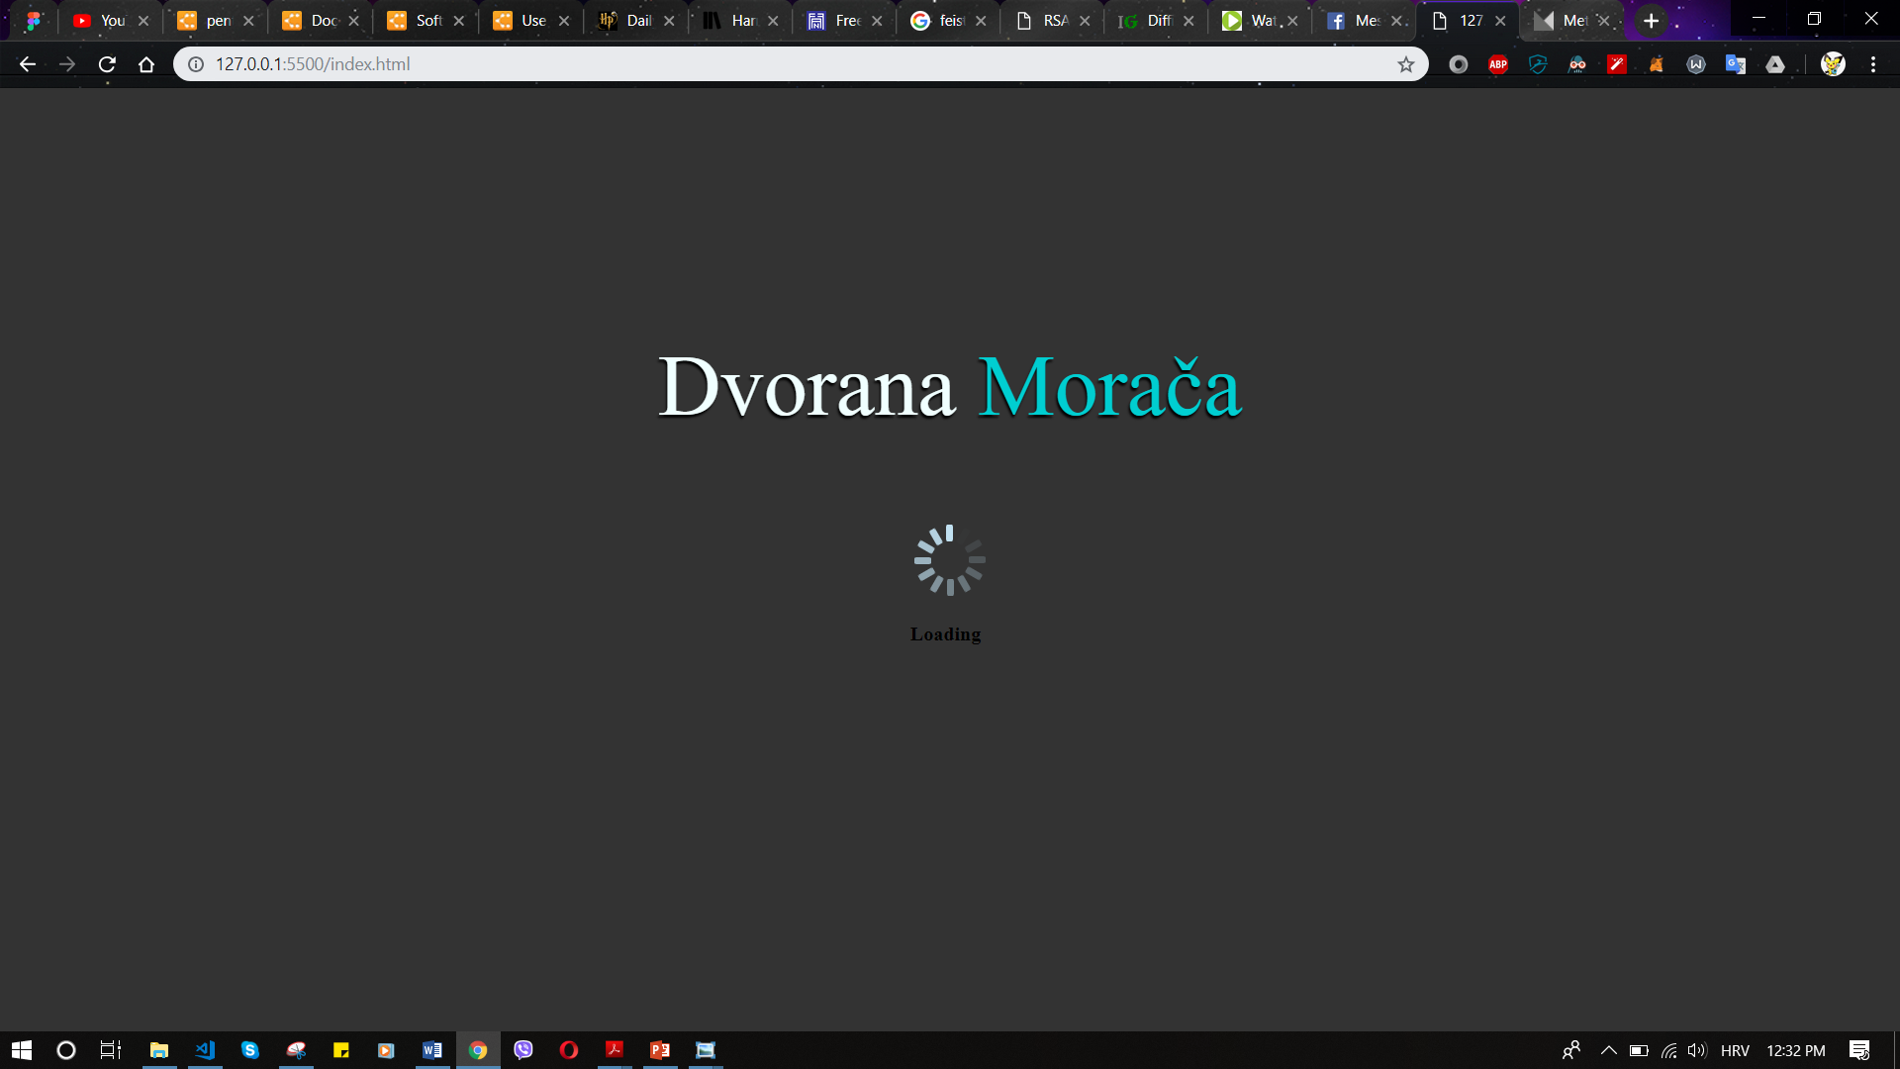

Slika 11. Početni zaslon aplikacije

Nakon što završi učitavanje, prikazuje se glavni dio aplikacije (slika 12). U glavnom dijelu se može vidjeti cijela dvorana zajedno sa košaricom sa strane. Također se vidi i status mjesta prema bojama gdje su zelena mjesta slobodna, siva su zauzeta, a plava će biti mjesta koja se odaberu. Također, u košarici će se pojaviti informacije o mjestima kako budu odabirana.

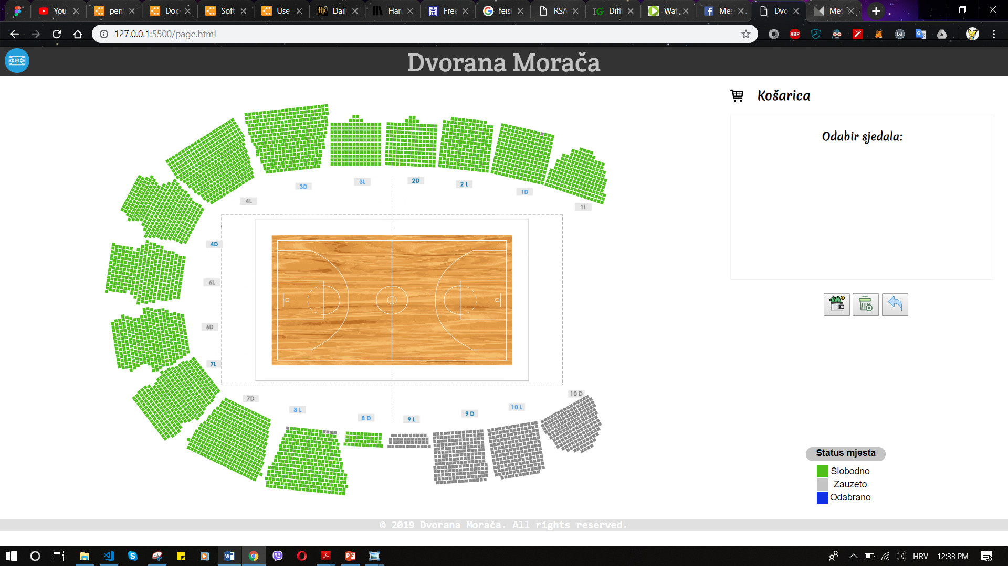

Slika 12. Glavni prikaz aplikacije

Daljnje korištenje aplikacije ide na način da se odabere sektor. Nakon klika na sektor, taj sektor se uvećava i omogućuje se odabir mjesta u njemu (slika 13).

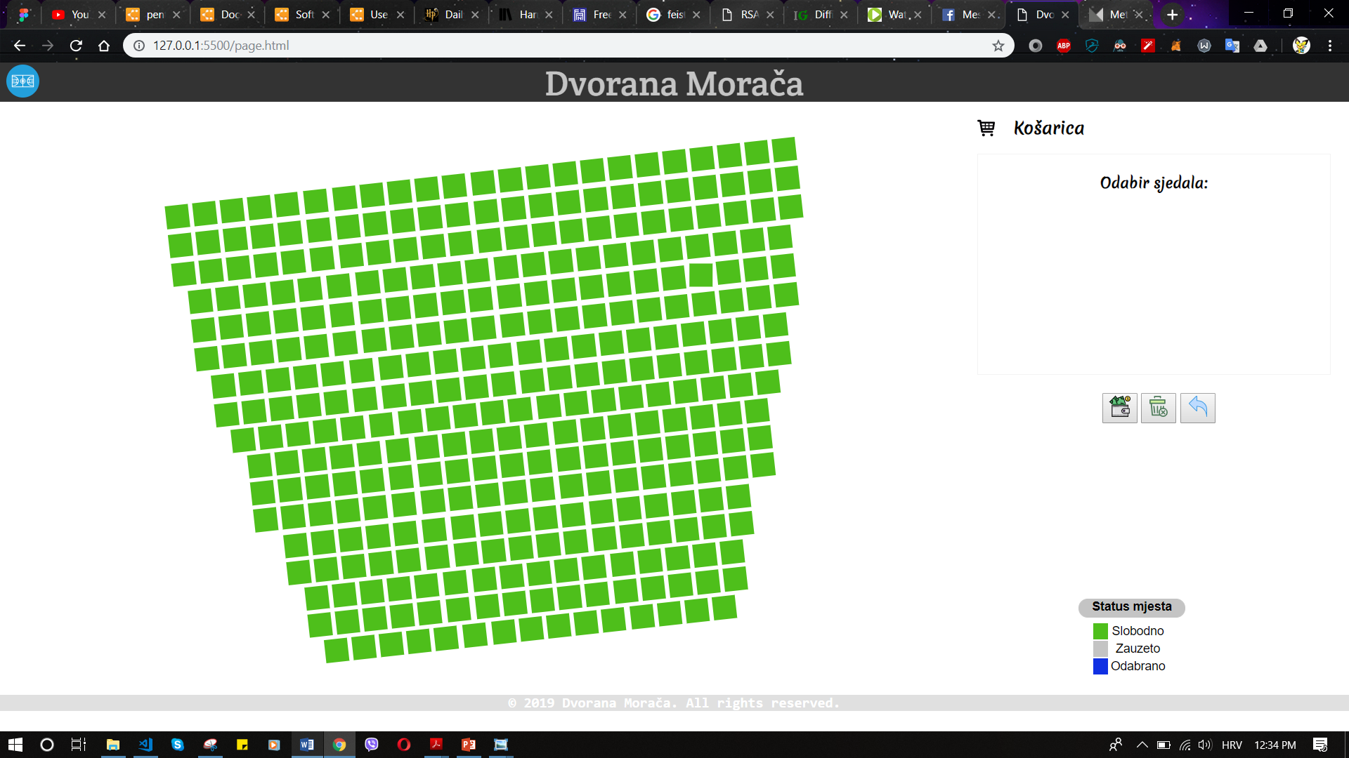

Slika 13. Prikaz nakon odabira sektora

U uvećanom sektoru, odabiru se mjesta i njihov odabir se prikazuje u košarici (slika 14).

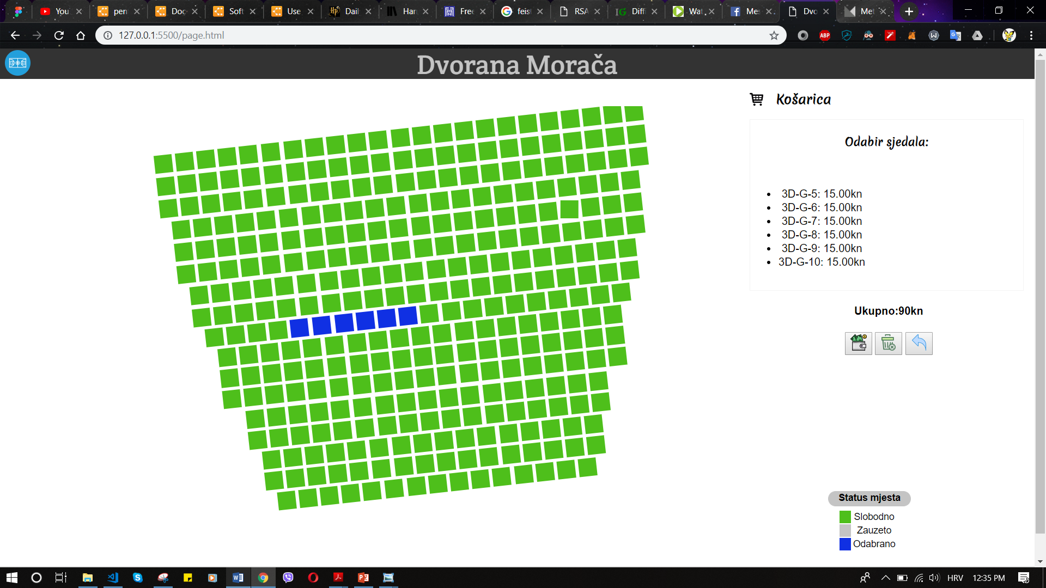

Slika 14. Odabir mjesta i prikaz u košarici

Nakon odabira klikom na gumb povratak (slika 17), vraća se prikaz cijele dvorane u kojoj je vidljiv prethodni odabir i u kojem se može odabrati neki drugi sektor i u njemu nastaviti daljnji odabir mjesta (slika 15).

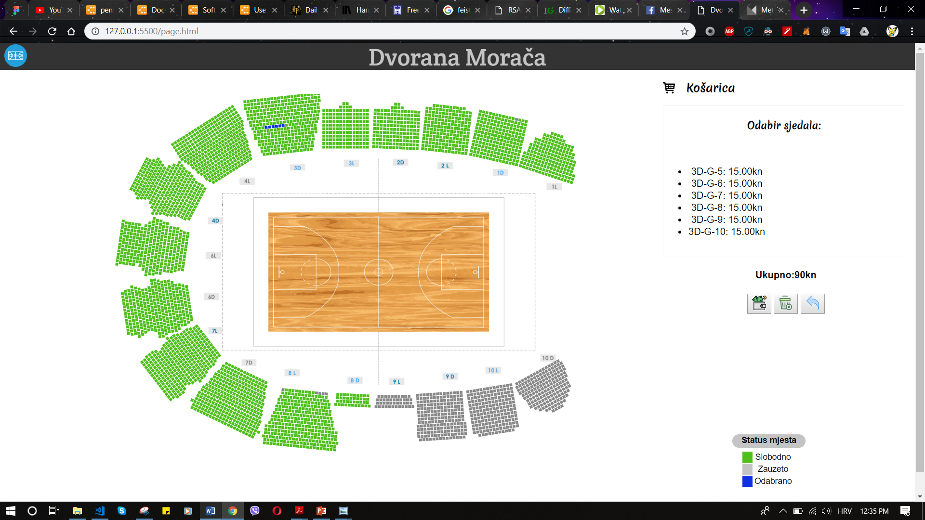

Slika 15. Glavni prikaz sa vidljivim odabranim mjestima i košaricom

Odabir se može nastaviti u nekom drugom sektoru (slika 16).

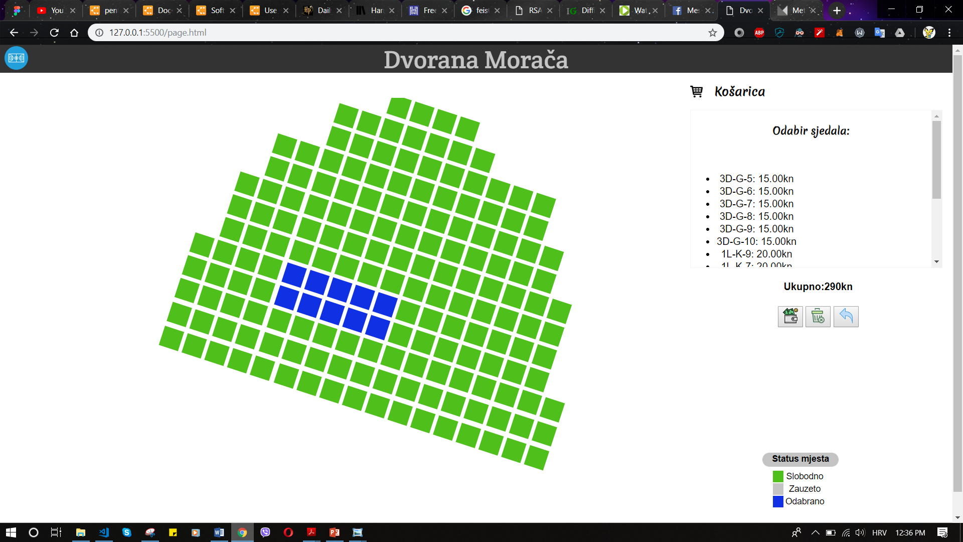

Slika 16. Odabir u drugom sektoru

Nakon što korisnik odabere sva željena mjesta, ima dvije opcije. Korisnik može odbaciti svoj odabir na način da ga poništi klikom na srednji gumb koji prikazuje koš za smeće (slika 17).



Slika 17. Navigacija

Prvi gumb je za odlazak na proces plaćanja. Srednji gumb je za poništavanje cijelog odabira. Treći gumb se koristi za vraćanje na prethodni ekran nakon ulaska u neki sektor.

Nakon što korisnik završi sa odabirom mjesta i ukoliko želi otići na plaćanje, bira prvi gumb (slika 17) koji ga vodi na novu stranicu gdje treba unijeti podatke kako bi završio kupnju (slika 18).

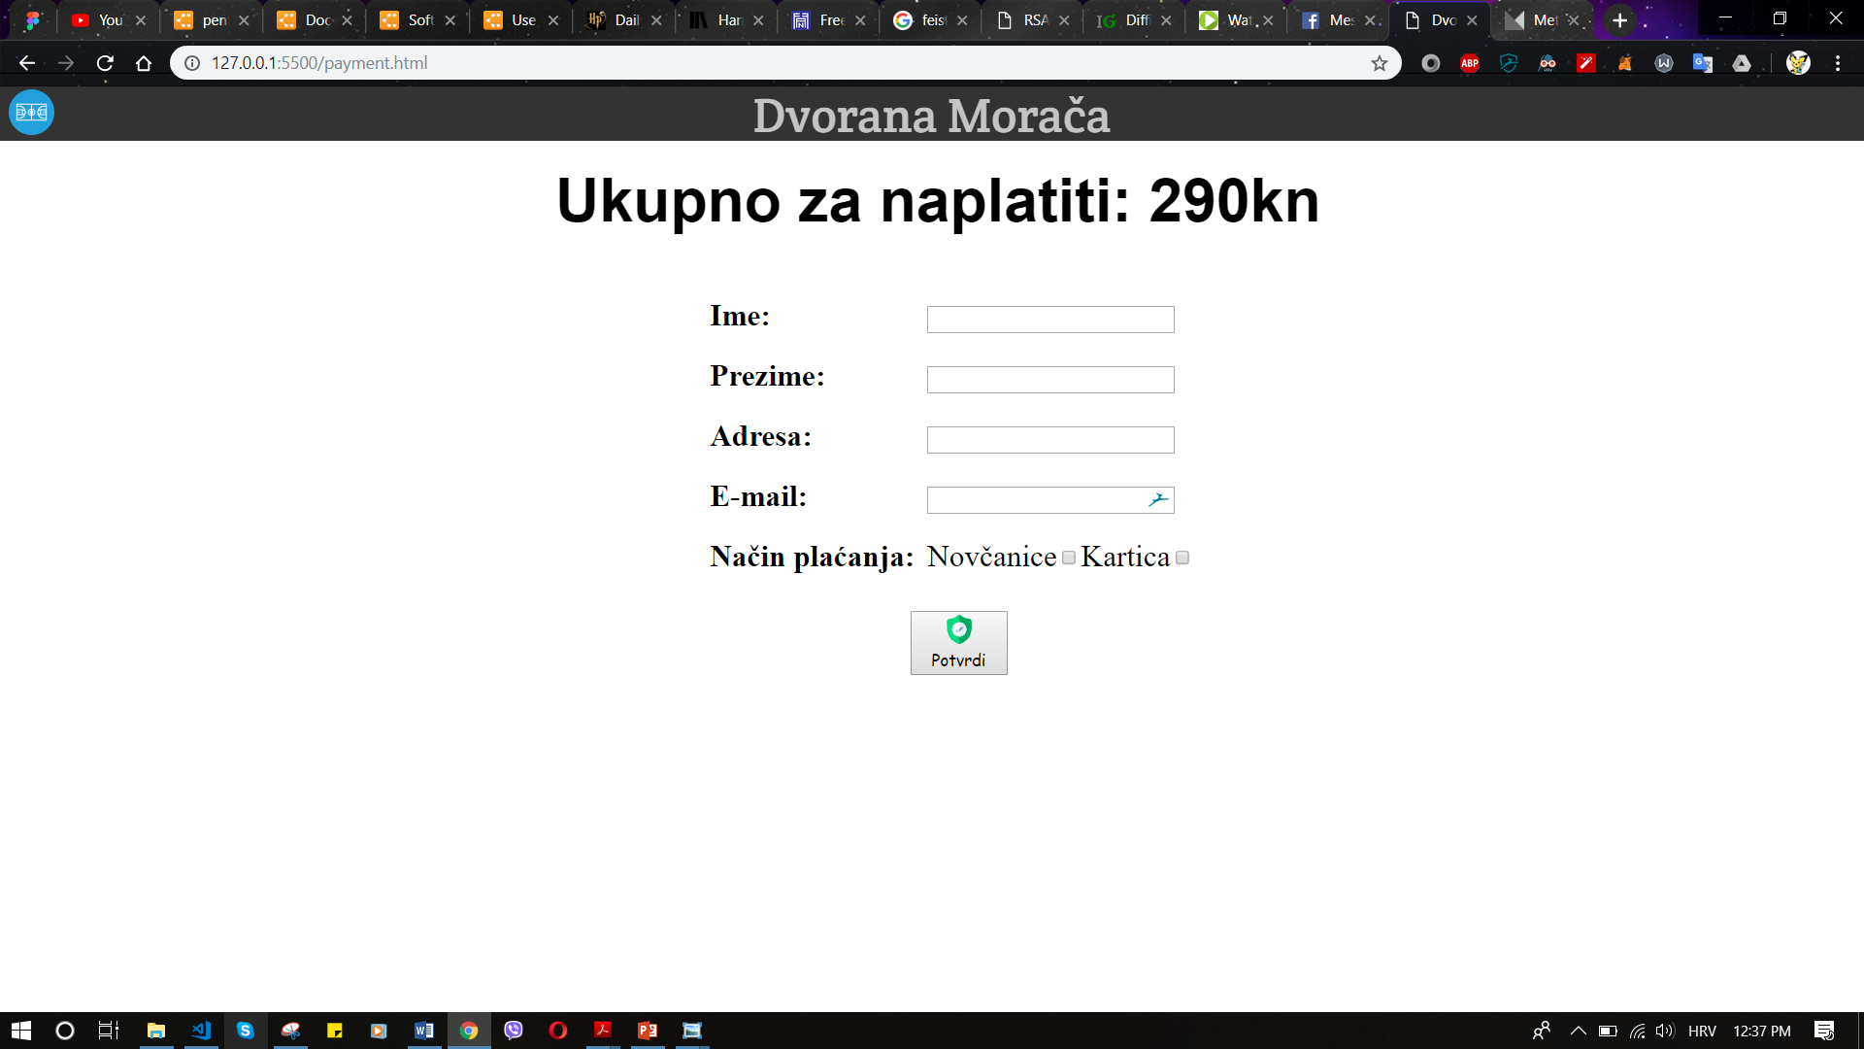

Slika 18. Stranica naplate

Na stranici za naplatu, vidljiva je ukupna cijena ulaznica. Kako bi se završila kupnja, potrebno je unijeti ime, prezime, adresu, e-mail adresu zajedno sa načinom plaćanja i potvrdom naplate, proces kupnje je završen.